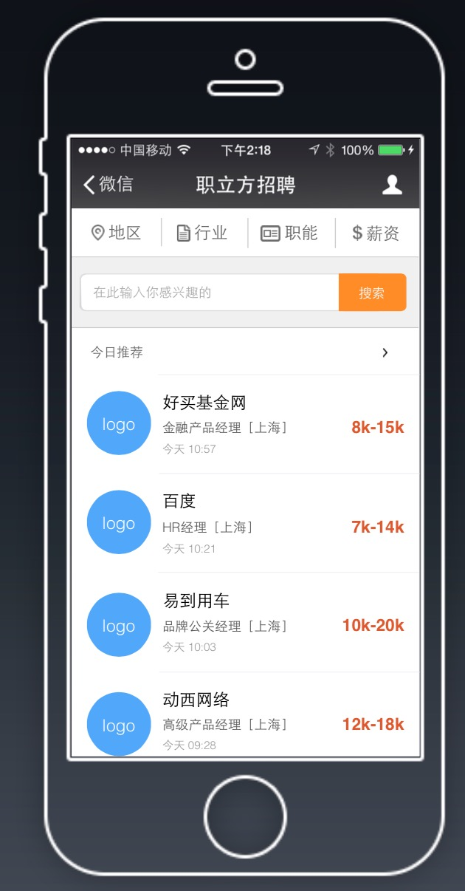

1. 实现一个类似以上设计的静态页面（尽量能够还原设计效果）
   1. 顶部4个下拉框筛选（选项内容随意）
   2. 搜索框
   3. 特殊链接
   4. 列表（logo内容随意，尺寸与排版匹配就行）
2. 实现搜索接口

后端返回格式如下

正常返回，code为0

{

"code": 0

"data": {

"totalPages": 10,

"currentPage": 1,

"items": [

{

"id": 1,

"name": "产品经理",

"company": {

"name": "好买基金网",

"logo": "/img/default.png"

},

"timeLabel": "今天 10:57",

"salary": "8k-15k",

"url": "/request/1"

},

{

"id": 2,

"name": "HR经历",

"company": {

"name": "百度",

"logo": "/img/default.png"

},

"timeLabel": "今天 10:21",

"salary": "7k-14k",

"url": "/request/2"

},

]

},

"msg": ""

}

异常返回，code为1

{

"code": 1

"data": "",

"msg": "请您先登录"

}

1. 实现不同分辨率屏幕的适配

4. 如果熟悉AMD，最好按AMD来写